Додаток 1 до Порядку
ІНФОРМАЦІЯ
про проведення управителями об’єктів обстеження та оцінки ступеня безбар’єрності об’єктів фізичного оточення і послуг для осіб з інвалідністю
ЗАГАЛЬНА ІНФОРМАЦІЯ ПРО ОБ’ЄКТ:
Дата проведення обстеження | Адреса розташування об’єкта | Форма власності | Найменування послуги | Особа, яка проводила обстеження | Контактні дані про особу, яка проводила обстеження (контактний номер телефону, електронна адреса)
05.11.221 | КОМУНАЛЬНИЙ ЗАКЛАД  «ВАСИЛІВСЬКА ЗАГАЛЬНООСВІТНЯ ШКОЛА І-ІІІ СТУПЕНІВ  КОЛОМАЦЬКОЇ СІЛЬСЬКОЇ РАДИ ПОЛТАВСЬКОГО РАЙОНУ ПОЛТАВСЬКОЇ ОБЛАСТІ»  вул. Шкільна, 2, с. Василівка, 38743, . | комунальна | освітній процес | Божко Ю.О. | 0502146028  E-mail: vasilivskaskola@ukr.net

РЕЗУЛЬТАТИ МОНІТОРИНГУ СТАНОМ НА 05.11.2021р:
№ п/п | Критерії безбар’єрності об’єктів фізичного оточення і послуг для осіб з інвалідністю | Відповідність критеріям  (так або ні) | відповідність ДБН  В.2.2-40:2018 | Фотокоментар (існуючий стан) | Фото коментар (позитивні практики)
1. | Шляхи руху до будівлі:
 | - місця безоплатного паркування транспортних засобів, якими керують водії з інвалідністю, або якими перевозять осіб з інвалідністю, розташовуються на відстані не більш як 50 метрів від входу до будівлі або споруди | ні |  |  | 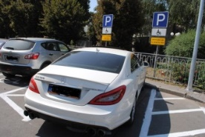
 | 2) місця паркування:  не менш як 10 відсотків від загальної кількості (але не менш як одне місце), позначені дорожніми знаками;  позначені горизонтальною розміткою з піктограмами міжнародного символу доступності | ні |  | 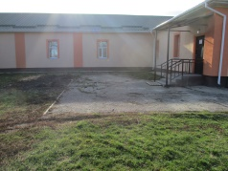  фото | 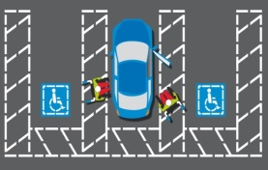
 | 3) ширина входу на прилеглу територію та ширина дверей, хвірток (у разі їх наявності) становить не менше 0,9 метра | немає огорожі |  | 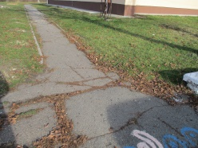  Фото | 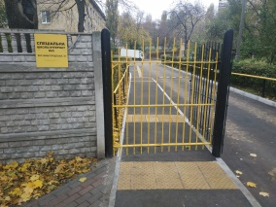
 | 4) ширина пішохідних доріжок до будівлі становить не менше 1,8 метра | так |  | 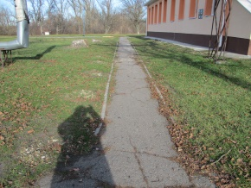  фото | 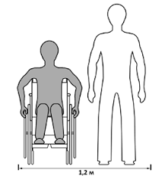
 | 5) покриття пішохідних доріжок, тротуарів і пандусів рівне (без вибоїн, без застосування як верхнього шару покриття насипних або крупноструктурних матеріалів, що перешкоджають пересуванню на кріслах колісних або з милицями) | асфальт з вибоїнами |  | 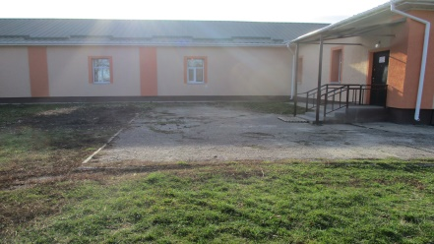  фото | 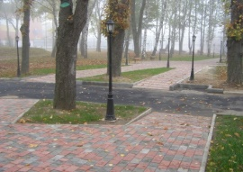
 | 6) у разі наявності на прилеглій території та/або на шляху до будівлі сходів вони продубльовані пандусом | відсутній |  | Фото  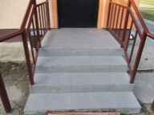 | 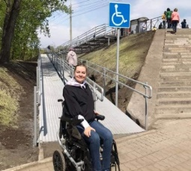
 | 7) нахил пандуса становить не більш як 8 відсотків (на 1 метр довжини не більше 8 сантиметрів підйому), уздовж обох боків усіх сходів і пандусів встановлено огорожу з поручнями, поручні пандусів розташовані на висоті 0,7 і 0,9 метра, завершальні частини поручнів продовжені по горизонталі на 0,3 метра (як вгорі, так і внизу) або застосовано піднімальні пристрої, що відповідають вимогам державних стандартів, які встановлюють вимоги до зазначеного обладнання.  Максимальна висота підйому пандуса не повинна перевищувати 0,8м.  Після кожного підйому пандуса влаштовується горизонтальна площадка глибиною не менше 1,5м | відсутній |  | Фото | 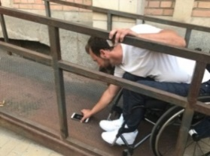  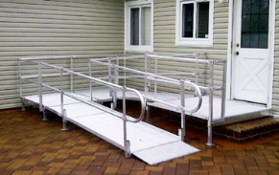
 | 8) всі сходи в межах одного маршу однакові за формою в плані, за шириною сходинки і висотою підйому сходинок | відсутні |  | фото | 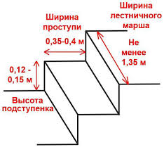
 | 9) систему засобів орієнтації, інформаційної підтримки та безпеки, а саме тактильні та візуальні елементи доступності, передбачені на всіх шляхах руху до будівель і споруд (включаючи контрастне маркування кольором першої/останньої сходинки, порогів, інших об’єктів та перешкод) | відсутні |  | фото | 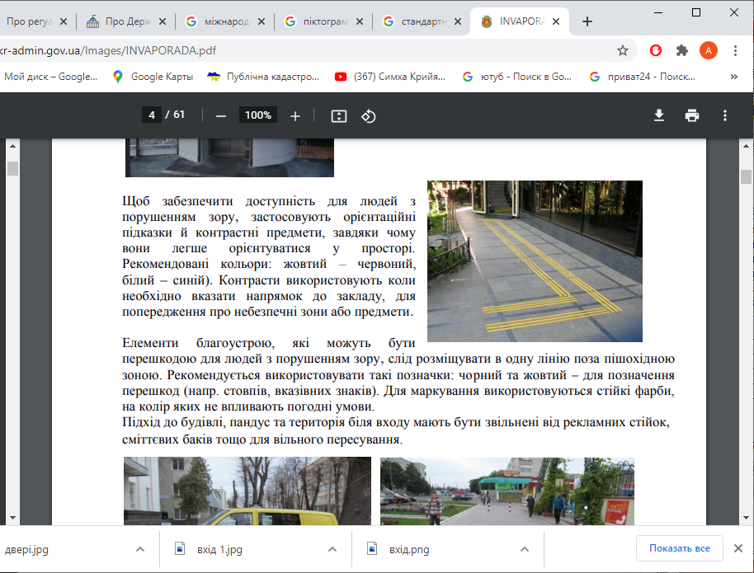
 | 10) міжнародним символом доступності позначено шляхи/напрямки, доступні та безпечні для осіб з інвалідністю | відсутній |  |  | 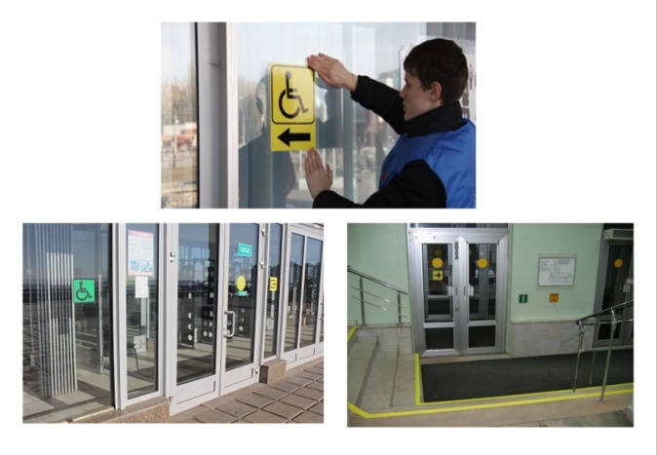
2. | Вхідна група:
 | 1) вхідна група до об’єкта доповнюється доступними (візуально та тактильно) інформаційними покажчиками: адресна табличка, інформація про: назву, опис діяльності установи, години роботи; інша довідкова інформація тощо | відсутні |  | фото | 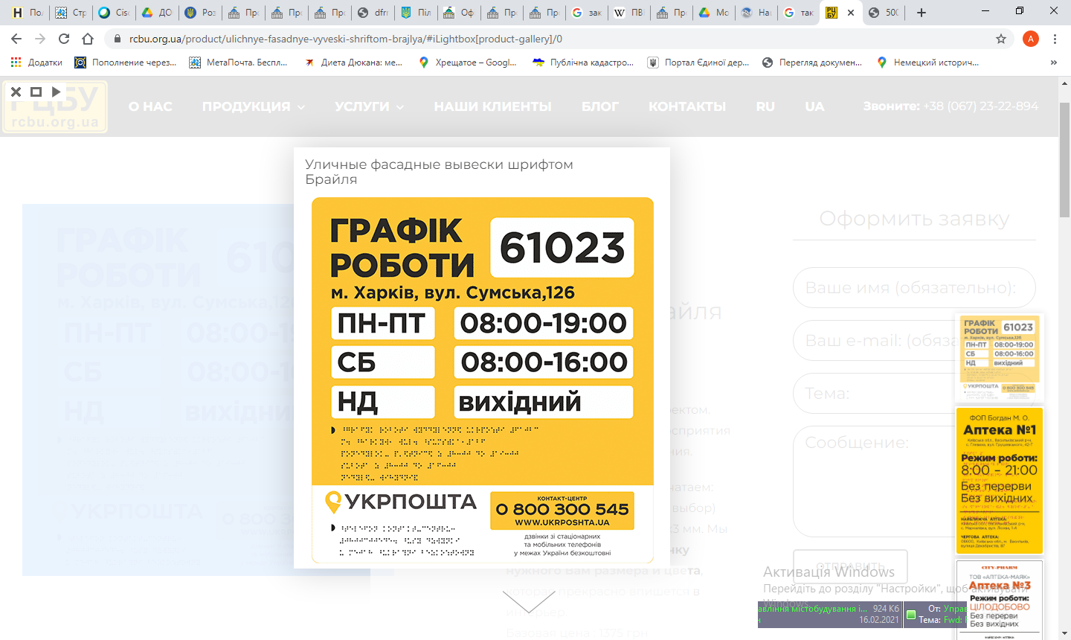
 | 2) у разі наявності на вході до будівлі або споруди сходів вони продубльовані пандусом | відсутні |  | Фото | 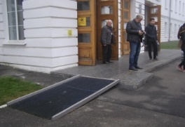
 | 3) всі сходи в межах одного маршу однакові за формою в плані, за шириною сходинки і висотою підйому сходинок | відсутні |  | фото
 | 4) нахил пандуса становить не більш як 8 відсотків (на 1 метр довжини не більше 8 сантиметрів підйому), уздовж обох боків усіх сходів і пандусів встановлено огорожу з поручнями, поручні пандусів розташовані на висоті 0,7 і 0,9 метра, завершальні частини поручнів продовжені по горизонталі на 0,3 метра (як вгорі, так і внизу) або застосовано піднімальні пристрої, що відповідають вимогам державних стандартів, які встановлюють вимоги до зазначеного обладнання | відсутній |  | фото | 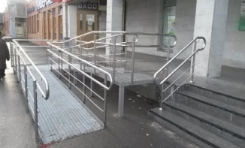
 | 5) двері облаштовані спеціальними пристосуваннями для фіксації дверних полотен в положенні “зачинено” і “відчинено” | відсутні |  |  | 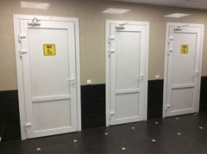
 | 6) за наявності прозорих дверних (фасадних) конструкцій на них нанесено відповідне контрастне маркування кольором | відсутні |  | Фото | 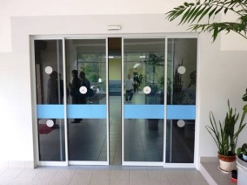
 | 7) дверні отвори без порогів і перепадів висот, ширина дверних отворів становить не менш як 0,9 метра | так |  | 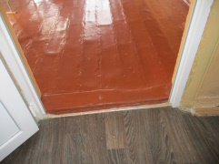  Фото | 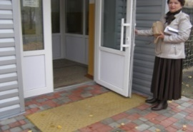
 | 8) за наявності порогів висота кожного елемента порога не перевищує 0,02 метра | так |  | 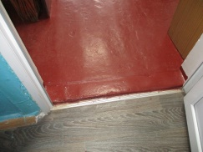  фото | 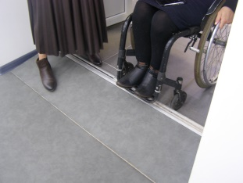
 | 9) кути порогів заокруглені | так |  |  | 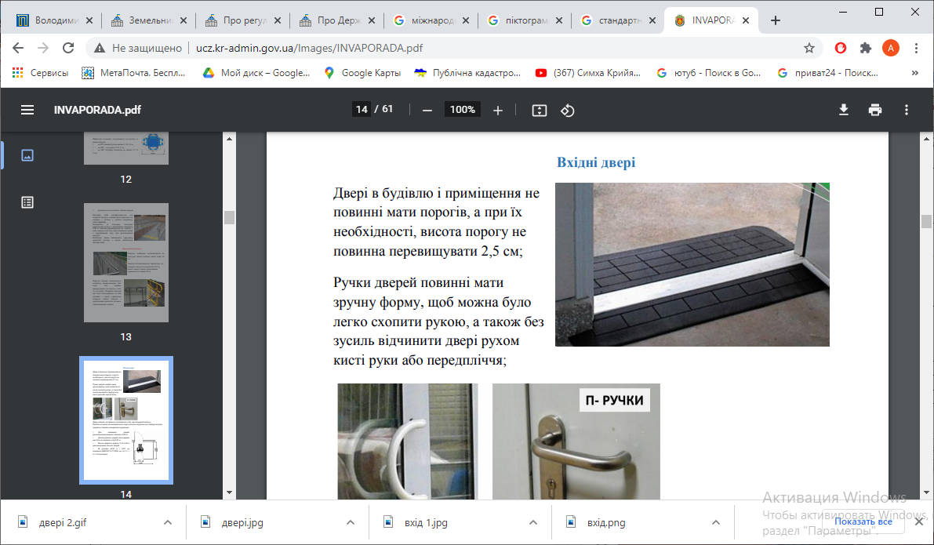
 | 10) на першу/останню сходинки, пороги, інші об’єкти та перешкоди нанесено контрастне маркування кольором (ширина маркування горизонтальної площини ребра - 0,05-0,1 метра, вертикальної - 0,03-0,05 метра) | ні |  | фото | 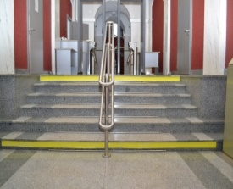
 | 11) розміри в плані тамбура (у разі його наявності) становлять не менше 1,5 х 1,5 метра (або такі, що дають змогу маневрувати кріслу колісному) | так | ДБН:  глибина не менше 1,80м  ширина не менше 2,20м |  | 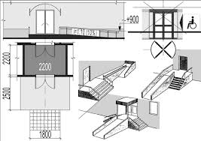
 | 12) майданчик перед входом, а також пандус, сходи, піднімальні пристрої для осіб з інвалідністю захищені від атмосферних опадів | відсутній |  | фото | 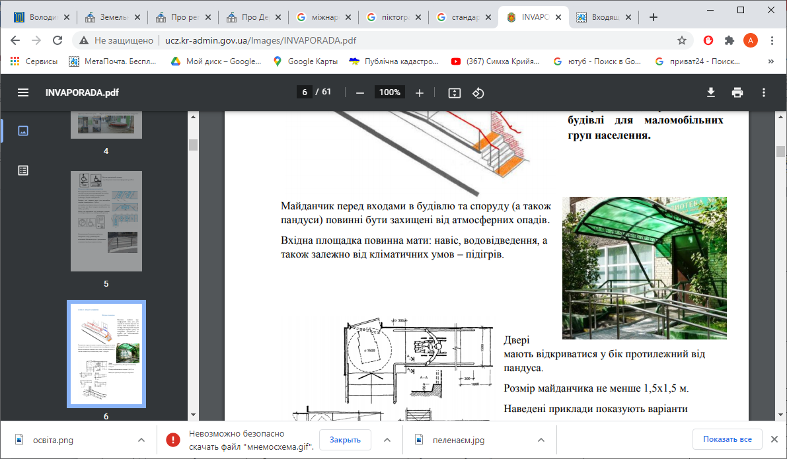
 | 13) відсутні перешкоди (решітка з розміром чарунок більше за 0,015 м х 0,015 метра/щітка для витирання ніг, рівень верху яких не збігається з рівнем підлоги) та перепади висоти підлоги на вході | відсутні |  | фото | 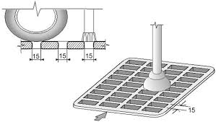
 | 14) у разі наявності турнікета його ширина у просвіті становить не менше 1 метра | відсутній |  | фото | 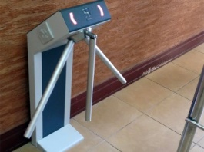
3. | Шляхи руху всередині будівлі, приміщення, де надається послуга, допоміжні приміщення:
 | - у разі наявності на шляхах руху осіб з інвалідністю сходів вони продубльовані пандусом | відсутні |  | Фото | 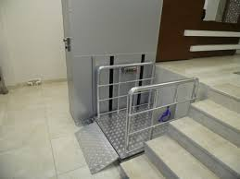
 | - нахил пандуса становить не більш як 8 відсотків (на 1 метр довжини не більше 8 сантиметрів підйому),:  уздовж обох боків усіх сходів і пандусів встановлено огорожу з поручнями, поручні пандусів розташовані на висоті 0,7 і 0,9 метра, завершальні частини поручнів продовжені по горизонталі на 0,3 метра (як вгорі, так і внизу) або застосовано піднімальні пристрої, що відповідають вимогам державних стандартів, які встановлюють вимоги до зазначеного обладнання | відсутні | Безпечний ухил – 5%;  не більше 8% (1:12) у разі перепаду висот більше 0,45м;  допускається 10% при перепаді висот поверхонь на шляху руху до 0,2м і менше | фото | 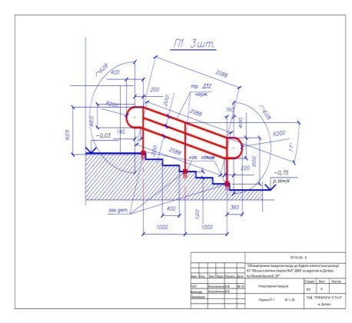
 | 3) всі сходи в межах одного маршу однакові за формою в плані, за шириною сходинки і висотою підйому сходинок;  Вимоги до поручнів:  влаштовуються на висоті 0,7м і 0,9м, й додатково на висоті 0,5м в місцях перебування дітей;  до опори кріпиться знизу, бокове кріплення заборонено;  поручень може кріпитися до стіни з відстанню 0,045м.  діаметр труби поручня 0,035 – 0,045м. | відсутні | 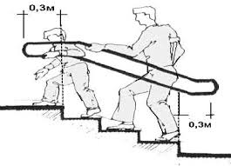 | фото
 | 4) двері облаштовані спеціальними пристосуваннями для фіксації дверних полотен в положенні “зачинено” і “відчинено”
 | 5) за наявності прозорих дверних (фасадних) конструкцій, а також перегородок, на них нанесено відповідне контрастне маркування кольором | відсутні |  | фото | 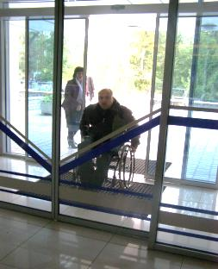
 | 6) дверні отвори без порогів і перепадів висот, ширина дверних отворів становить не менш як 0,9 метра | так |  | Фото | 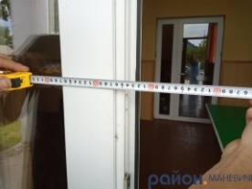
 | 7) за наявності порогів висота кожного елемента порога не перевищує 0,02 метра | так |  |  | 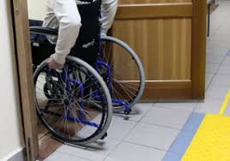
 | 8) кути порогів заокруглені | ні
 | 9) на першу/останню сходинки, пороги, інші об’єкти та перешкоди нанесено контрастне маркування кольором (ширина маркування горизонтальної площини ребра - 0,05-0,1 метра, вертикальної - 0,03-0,05 метра) | ні |  | фото | 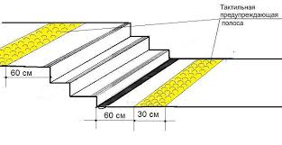
 | 10) шляхи руху оснащені засобами орієнтування та інформування (зокрема, тактильні та візуальні елементи доступності, позначення кольором сходинок, порогів, елементів обладнання, прозорих елементів конструкцій, інших об’єктів) та для осіб з порушеннями слуху (зокрема, інформаційні термінали, екрани, табло з написами у вигляді рухомого рядка, пристрої для забезпечення текстового або відеозв’язку, перекладу на жестову мову, оснащення спеціальними персональними приладами підсилення звуку), що відповідають вимогам державних стандартів | ні |  | фото | 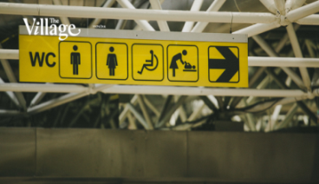  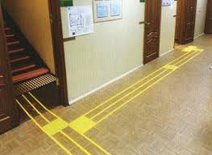
 | 11) у приміщенні відсутні предмети /перепони (горизонтальні та такі, що виступають над поверхнею підлоги, конструкції, бордюри, пороги тощо) на шляхах руху осіб з інвалідністю | ні |  |  | 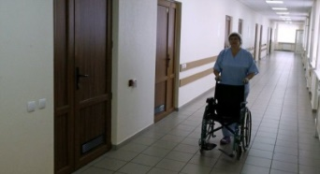
 | 12) приміщення, допоміжні приміщення, в яких надаються послуги і які розміщені вище першого поверху, мають бути обладнані ліфтом, ескалатором, підйомником тощо, доступними для користування осіб з інвалідністю, що відповідають вимогам державних стандартів, встановлених до зазначеного обладнання | ні |  | фото | 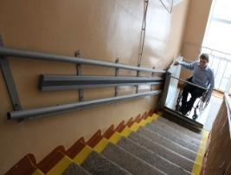
 | 13) процес відкриття/закриття дверей ліфта супроводжується звуковим сигналом | ні
 | 14) під час зупинки ліфта рівень його підлоги залишається в рівень із підлогою поверху (допускається відхилення не більш як 0,02 метра) | ні |  | фото
 | 15) номери поверхів, зазначені на кнопках ліфта, намальовані збільшеним шрифтом та у контрастному співвідношенні кольорів | ні |  |  | 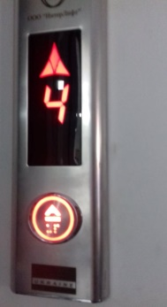
 | 16) номери поверхів, зазначені на кнопках ліфта, продубльовані у тактильному вигляді та шрифтом Брайля | ні |  | Фото | 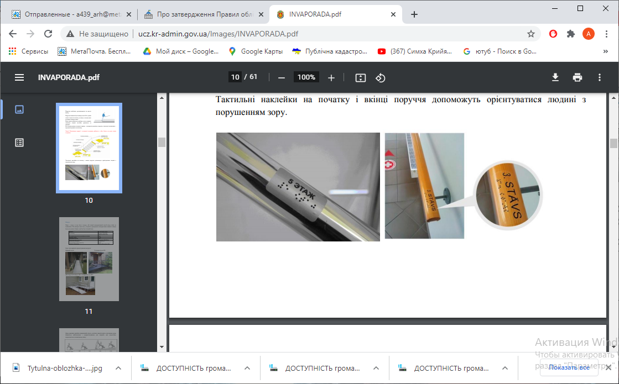
 | 17) ліфт обладнано функцією голосового повідомлення номера поверху | ні
 | 18) навпроти дверей ліфта наявна табличка із номером поверху | ні |  | Фото
 | 19) ширина дверей ліфта не менш як 0,9 метра | ні |  | Фото  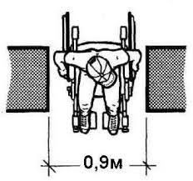 | 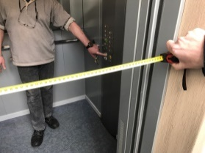
 | 20) висота розташування зовнішньої кнопки виклику та висота розташування кнопок керування ліфтом від 900 до 1100 міліметрів від підлоги кабіни і поверхової площадки | ні |  |  | 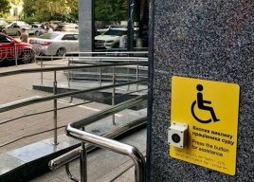
 | 21) санітарно-гігієнічні та інші допоміжні приміщення розраховані на осіб з інвалідністю | ні |  | фото | 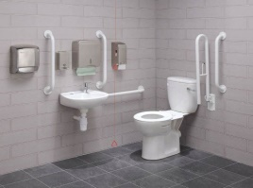
 | 22) у туалетах загального користування (у разі їх наявності) (окремо для чоловіків і жінок) виконано універсальну кабіну з можливістю заїзду до неї та переміщення в ній осіб у кріслах колісних (у туалетах та/або універсальних кабінах наявне в плані вільне від обладнання коло діаметром 1,5 метра) | ні |  | фото | 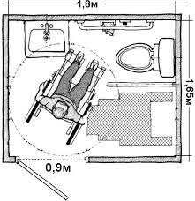
 | 23) окремі санітарно-гігієнічні приміщення (з окремим входом) обладнані аварійною (тривожною) сигналізацією з урахуванням осіб з порушеннями зору та слуху | ні |  | фото | 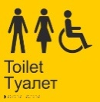  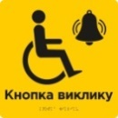
 | 24) привод сигналізації розташовано в межах між 0,8-1,1 метра над рівнем підлоги | відсутня |  |  | 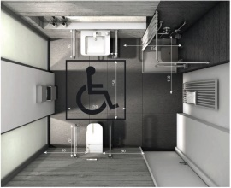
 | 25) шляхи/напрямки, доступні та безпечні для осіб з інвалідністю, позначено міжнародним знаком доступності для зручності осіб з інвалідністю | ні |  | фото |   
 | 26) місце розташування пандуса (у разі його наявності) позначено міжнародним | ні |  | Фото | 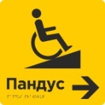
 | 27) місце розташування санітарно-гігієнічного приміщення, доступного для осіб з інвалідністю, позначено міжнародним знаком доступності для зручності осіб з інвалідністю | ні |  | Фото | 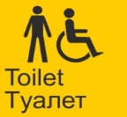  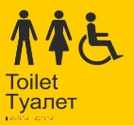
 | 28) напрямок руху до евакуаційних шляхів та виходів, доступних для осіб з інвалідністю, позначено міжнародним знаком доступності для зручності осіб з інвалідністю | ні |  | Фото
 | 29) за визначеної потреби на вході/виході до/з будівлі встановлено план-схему, що сприятиме самостійній навігації (орієнтуванню) на об’єкті | ні |  | Фото | 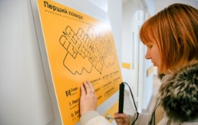
 | 30) відповідна схема виконана в доступних (візуально/тактильно) форматах | ні |  |  | 
 | 31) у приміщенні, де надаються послуги, допоміжних приміщеннях на шляхах руху осіб з інвалідністю штучне освітлення відповідає вимогам санітарних норм | так |  |  | 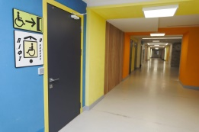
 | 32) у приміщенні, де надаються послуги, допоміжних приміщеннях на шляхах руху осіб з інвалідністю немає предметів/перепон (горизонтальні та такі, що виступають над поверхнею підлоги, конструкції, пороги тощо) | ні |  |  | 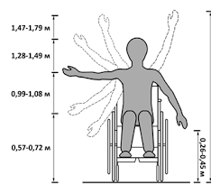
 | 33) ширина шляху руху в коридорах, приміщеннях, галереях на шляхах руху осіб з інвалідністю у чистоті не менш як 1,5 метра під час руху в одному напрямку | так |  | 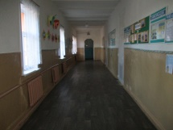  фото
 | 34) ширина шляху руху в коридорах, приміщеннях, галереях на шляхах руху осіб з інвалідністю у чистоті не менш як 1,8 метра зустрічного руху | ні |  |  | 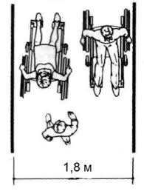
 | 35) ширина проходу в приміщенні з обладнанням і меблями не менш як 1,2 метра | так |  |  | 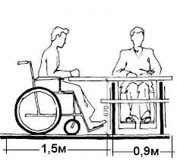
 | 36) висота об’єктів послуг (столи, стійкі, рецепція), а також пристроїв послуг (банкомати, термінали тощо) повинна становити не більше 0,9 метра | так |  |  | 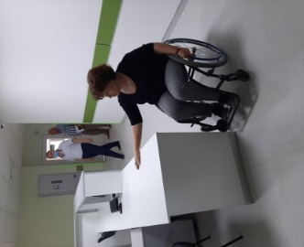
 | 37) шляхи евакуації є доступними для осіб з інвалідністю, насамперед осіб, які пересуваються на кріслах колісних, мають порушення зору та слуху  На шляхах евакуації дозволяється використання розсувних дверей за умов, якщо:  ‒ мають функцію «антипаніка»;  ‒ мають поряд розсувні двері або евакуаційні двостулкові двері;  ‒ відчиняються і фіксуються при спрацюванні автоматично, віддалено з пожежного поста (поста охорони), за допомогою кнопки в дверях або механічним засобом. | ні |  |  | 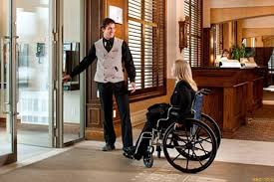
 | 38) інформація про евакуаційні виходи (шляхи руху) доступна для осіб з інвалідністю, насамперед осіб, які пересуваються на кріслах колісних, мають порушення зору та слуху | так |  | фото | 
 | 39) пристрої сповіщення про надзвичайну ситуацію адаптовані для сприйняття усіма особами з інвалідністю, насамперед особами, які пересуваються на кріслах колісних, мають порушення зору та слуху | відсутні |  |  | 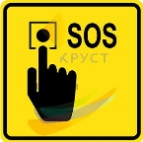
4. | Безбар’єрність послуг для осіб з інвалідністю:
 | 1) веб-сайти організації, що розміщена в об’єкті, є доступними для користувачів з порушеннями зору, слуху, опорно-рухового апарату, мовлення та інтелектуального розвитку, а також з різними комбінаціями порушень відповідно до ДСТУ ISO/IEC 40500:2015 “Інформаційні технології. Настанова з доступності веб-контенту W3C (WCAG) 2.0” не нижче рівня АА | ні
 | 2) у штаті є (залучається) перекладач на жестову мову або укладено угоду про надання послуг з перекладу на жестову мову з юридичними (фізичними) особами чи передплачено надання відповідного перекладу через мобільні додатки | ні
СЕРЕД ПРАЦЮЮЧИХ КІЛЬКІСТЬ ОСІБ:
 |  | Усього осіб з інвалідністю | З них
 |  |  | пересуваються на кріслах колісних | з порушенням зору | з порушенням слуху | мають інші порушення
 | Усього | 0 | 0 | 0 | 0 | 0
 | з них чоловіки
 | з них жінки
 |  | 0 | 0 | 0 | 0 | 0

СЕРЕД ВІДВІДУВАЧІВ/КЛІЄНТІВ/ ТИХ, ХТО НАВЧАЄТЬСЯ З ПОЧАТКУ РОКУ, КІЛЬКІСТЬ ОСІБ:

 | Усього | 0 | 0 | 0 | 0 | 0
 | з них чоловіки
 | з них жінки
Підсумки ______________________________________________*
- об’єкт має часткову безбар’єрність: Людина, яка користується кріслом колісним або є незрячою, не може самостійно зайти на об’єкт, але може вільно пересуватися по об’єкту.. Відсутній пандус, ширина всіх дверей достатня має 94 сантиметри, ширина коридора становить 2, 6 м, тамбур відповідає вимогам : ширина 2,5 м, глибина 3м. ;

Управитель об’єкта Директор _____________________ Людмила ГОРІЗДРА
“_05__” листопада 2021 р.

